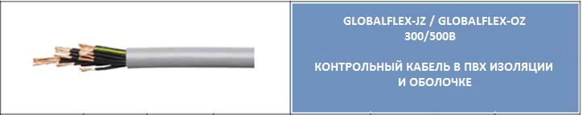
Область применения:
Контрольные кабели данного типа применяются для подключения/монтажа станков, на конвейерных лентах и сборочных линиях машиностроительного производства, в системах кондиционирования воздуха и сталеварении.
Монтаж производится в сухих, влажных и мокрых помещениях, в условиях среды промышленного производства. Наружный монтаж и использование допустимы только при соответствующем температурном диапазоне и наличии защиты от УФ излучения. Контрольные кабели типа GLOBALFLEX пригодны для механических нагрузок среднего уровня с неограниченной мобильностью, без воздействия растягивающих усилий.

Конструкция:
1. Проводник:
Тонкие медные проволоки скручены согласно VDE 0295 cl.5/ IEC cl.5.
2. Изоляция:
Специальная ПВХ изоляция.
3. Маркировка жил:
• Цифровая маркировка (белые цифры на чёрной оболочке);
• Желто-зелёная жила заземления;
• Аббревиатура OZ – без желто-зелёной жилы.
4. Скрутка: жилы свиты послойно
5. Оболочка:
• Специальный ПВХ состав;
• серебристо-серый цвет по каталогу цветов RAL 7001;
• пламезамедляющий состав оболочки согласно стандарту IEC 332.1

6. Маркировка на оболочке:
Код типа кабеля, размеры кабеля, регистрационный номер VDE/RoHS, дата производства.

Технические характеристики:
1. Рабочее напряжение – 300/500 В
2. Испытательное напряжение – 4000 В
3. Сопротивление изоляции - более 20 MΩ x км
4. Температурный диапазон
• Гибкая прокладка – от -15^{о}С до 80^{о}С
• Стационарная прокладка – от -40°C до 80°C
5. Минимальный радиус изгиба:
• Гибкая прокладка – 15 Ø
• Стационарная прокладка – 4 Ø

Особые характеристики кабеля:
Высококачественная ПВХ изоляция и оболочка обеспечивают меньший внешний диаметр, и, как следствие, уменьшение габаритов при установке. Изоляция проводника соответствует строжайшим техническим требованиям. Успешное проведение тестирования на высокое испытательное напряжение 4000В, демонстрирует безупречное качество изоляции. Сертификат производственного контроля VDE подтверждает соответствие кабелей на напряжение 500 В Директиве Евросоюза по низковольтным устройствам.

